Panama trấn áp các tàu bị trừng phạt, 107 tàu bị xóa khỏi sổ đăng ký tàu
Shipping News
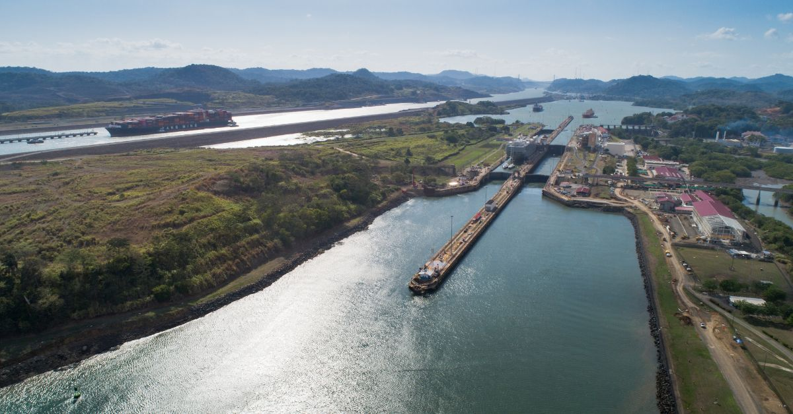
Panama đã có bước đi táo bạo trong việc thực thi các quy định quốc tế bằng cách xóa 107 tàu khỏi sổ đăng ký chính thức của mình khi những tàu này bị trừng phạt. 18 tàu khác cũng sẽ bị xóa. Cục Hàng hải Panama, cơ quan giám sát việc đăng ký tàu tại quốc gia này đã đưa ra thông báo này vào ngày 28 tháng 3 năm 2025.
Cơ quan này tuyên bố rằng các tàu bị xóa khỏi sổ đăng ký của Panama là những tàu nằm trong danh sách cảnh báo của OFAC, EU và Vương quốc Anh.
Bước này được thực hiện theo một đạo luật được thông qua vào năm 2024 cho phép Cục Hàng hải Panama hủy bỏ việc đăng ký tàu và chủ tàu nếu chúng được nêu tên trong bất kỳ danh sách trừng phạt quốc tế nào.
Có nhiều tàu được đăng ký tại Panama để tận dụng mức phí thấp và quy định ít chặt chẽ hơn, tuy nhiên, các quan chức hiện đang tìm ra những tàu có thể là một phần của các hoạt động bất hợp pháp.
Bộ này cho biết biện pháp này sẽ đảm bảo rằng không có tàu hoặc chủ tàu nào có liên quan đến các hoạt động đáng ngờ có thể hoạt động dưới cờ Panama.
Cơ quan này cũng đang nỗ lực củng cố đội tàu buôn của Panama.
Ngoài ra, Panama còn phải đối mặt với một vấn đề khác liên quan đến việc tàu của chính phủ Mỹ đi qua Kênh đào Panama. Ngày 5 tháng 2 năm 2025, Bộ Ngoại giao Mỹ tuyên bố rằng Panama đã quyết định miễn phí quá cảnh cho các tàu của chính phủ Mỹ; tuy nhiên, ngày hôm sau, Tổng thống Panama đã phủ nhận những tuyên bố này.
Điều này đã làm dấy lên các cuộc tranh luận về chính sách của Panama liên quan đến Kênh đào Panama, một trong những tuyến vận chuyển quan trọng nhất trên thế giới.
Cả hai diễn biến đều làm nổi bật những nỗ lực của Panama trong việc quản lý ngành hàng hải của mình.
------------------------

